KHẢO SÁT CHẤT LƯỢNG ĐẦU NĂM
Họ tên: …………………….……………..…..……………… Lớp: 6B1/ …... Ngày: …. / … / 20….
Bài 1: Tính (2 điểm)
a) 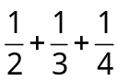
b) 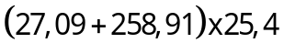
Bài 2: Tìm y (2 điểm)
a) 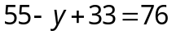
b) 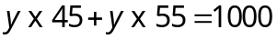
Bài 3: (2 điểm)
Cho 2 số tự nhiên 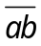 và 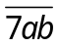. Biết trung bình cộng của chúng là 428. Tìm mỗi số.
Bài 4: (3 điểm)
Trong đợt thi khảo sát chất lượng học kỳ I, điểm số của 150 học sinh khối lớp 5 ở một trường tiểu học được xếp thành 4 loại: Giỏi, khá, trung bình và yếu. Số học sinh đạt điểm khá bằng 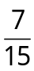 số học sinh cả khối. Số học sinh đạt điểm giỏi bằng số học sinh đạt điểm khá.
a) Tính số học sinh đạt điểm giỏi và số học sinh đạt điểm khá.
b) Tính số học sinh đạt điểm trung bình và số học sinh đạt điểm yếu, biết rằng số học sinh đạt điểm trung bình bằng  số học sịnh đạt điểm yếu.
Bài 5: (1 điểm)
Tìm hai số sao cho tổng của chúng nhỏ nhất, biết rằng mỗi số có năm chữ số và tổng các chữ số của hai số đó là 89
---Hết----

